“互联网+”大学生创新创业大赛管理系统
院赛报名操作指南

一、网络系统登录信息
1.学院管理员、指导教师、学生登录
（1）学院管理员、指导教师、学生在浏览器地址栏输入网址http://180.108.46.32:99，进入如下页面输入账号、密码，验证码登录网络系统。初次登录平台，管理员、教师账号为工号，密码为工号@123。学生账号为学号，密码为学号@123登录后需完善账号信息和修改默认密码。


二、网络系统报送说明
（一）直接申报项目
（1）学生登录后，点击项目管理菜单下的申报项目。在出现的页面点击新增进入页面申报项目。如下图所示页面：
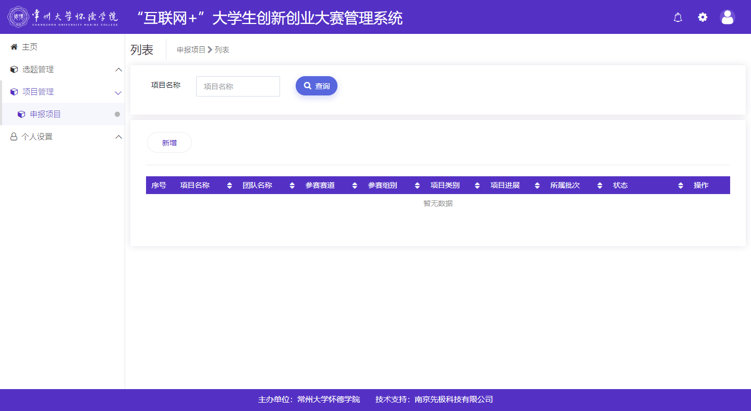
（2）在申报页面，填写申报基本信息。当不确定项目是否为最终稿，可以点击页面下方的暂存按钮，确认申报书无修改时，点击提交等待教师。


（二）申报选题组队报送
1.报送方式一：学生作为负责人申报。
（1）学生登录后，点击选题管理菜单下的申报选题。在出现的页面点击新增进入页面申报项目。如下图所示页面：
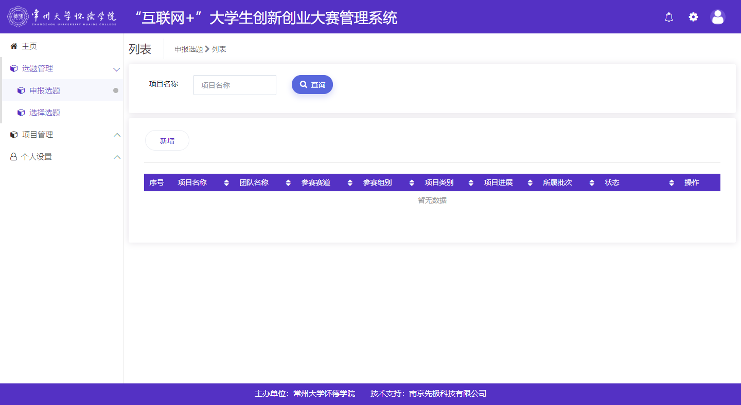
（2）选题提交后，需要负责人所在系部的系部管理员审核选题，系部管理员点可击单个审核也可点击批量审核。审核结论包括：审核通过（上报到学院），退回修改（退回学生端修改），终止申报（项目作废）。
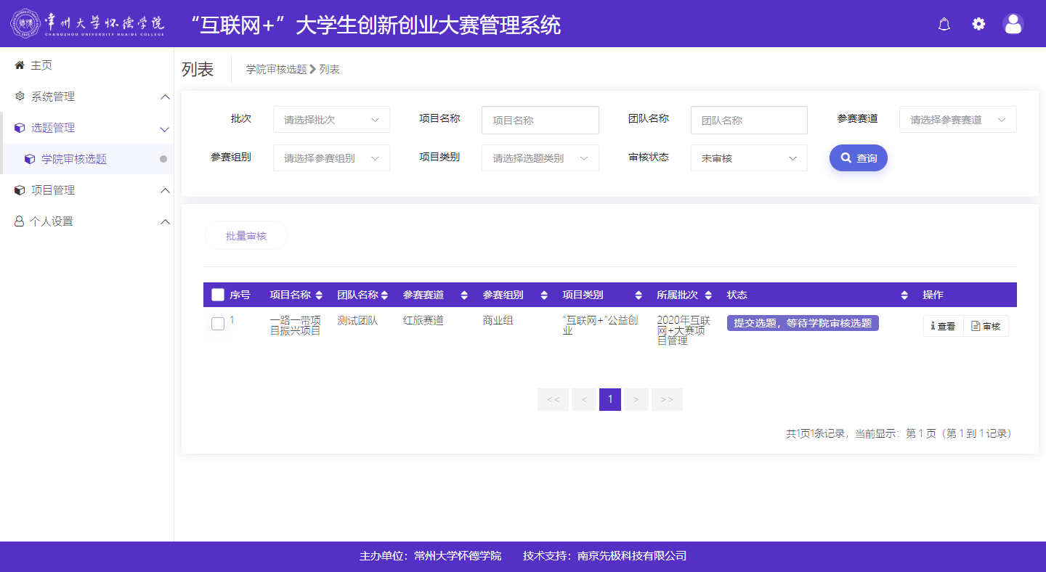

（3）系部审核通过后，学院审核选题。学院管理员点可击单个审核也可点击批量审核。审核结论包括：审核通过（选题入库，可被选择），退回修改（退回学生端修改），终止申报（项目作废）。
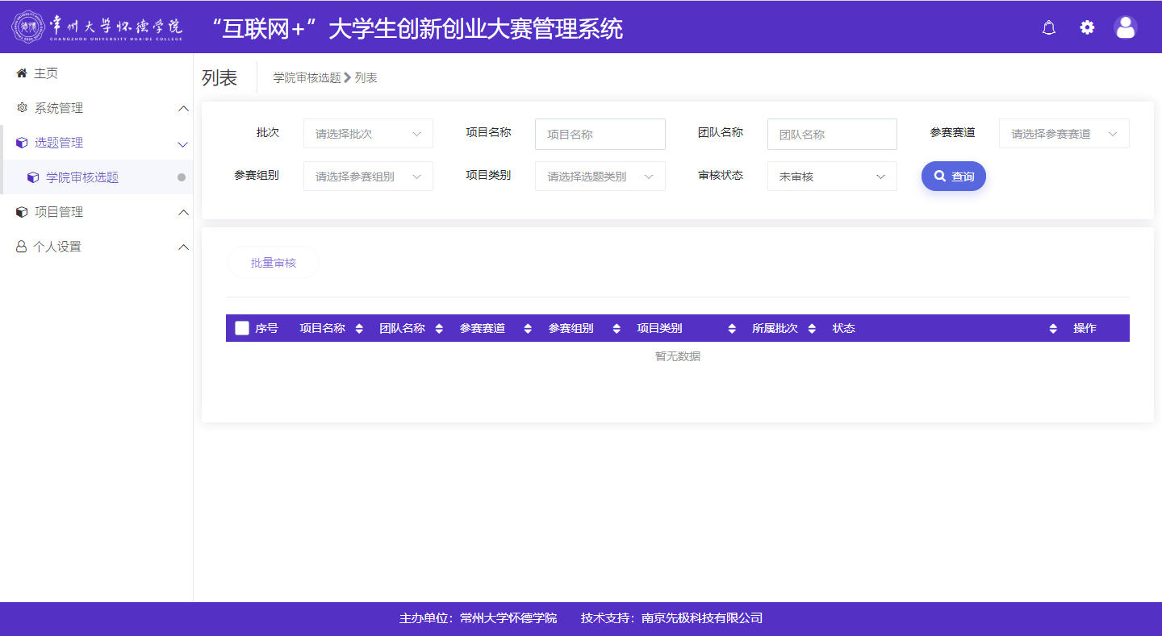
（4）学生登录系统后，点击选题管理--选择选题菜单，在该页面可以查看到所有可以选择选题的项目。点击选题后“i”符号查看选题信息，“√”符号进入选择选题，完善个人基本信息即可。
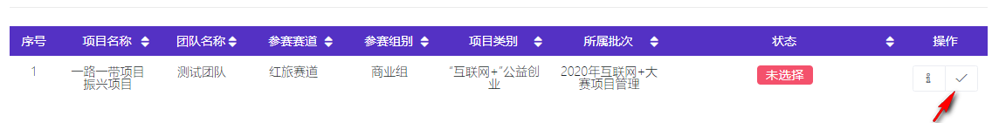
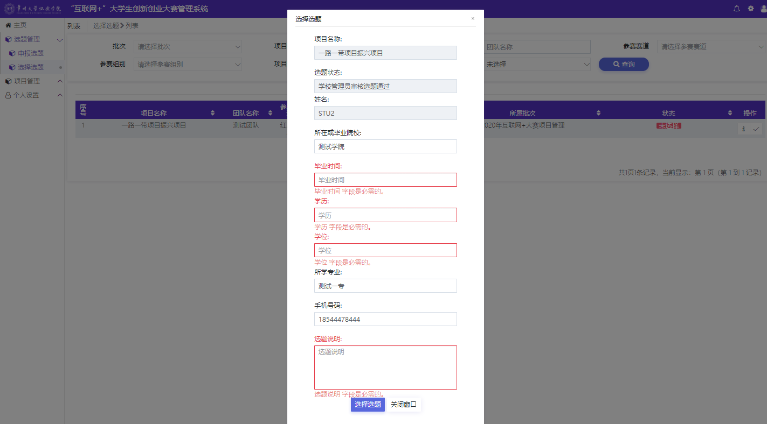
（5）选完选题，若不想参加，可以退选。选择状态“已选择”，然后再次点击“√”进入页面点击“取消选择”。即可
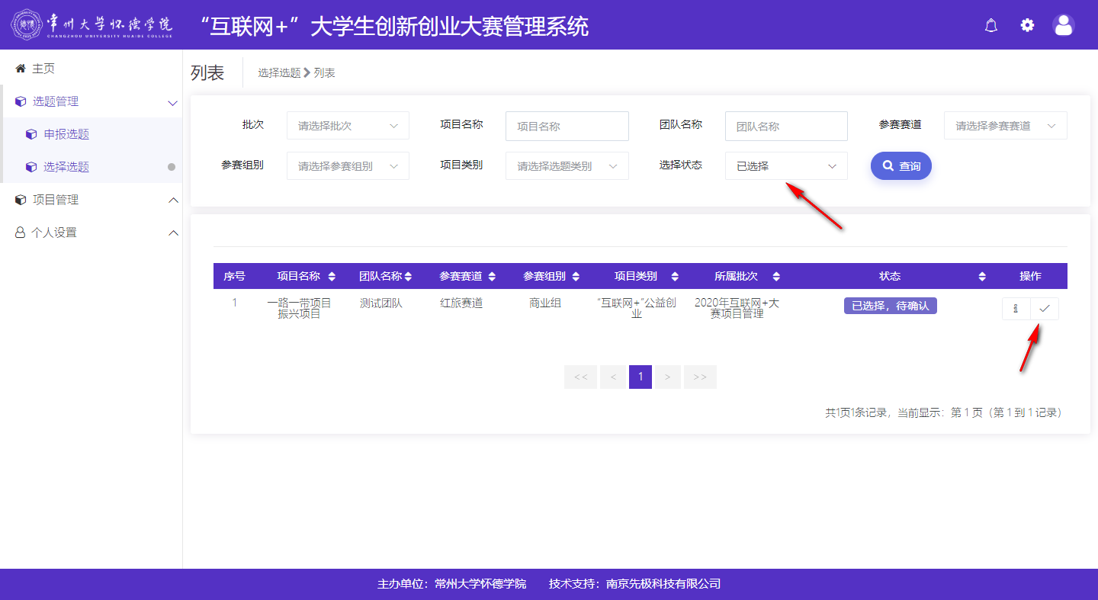
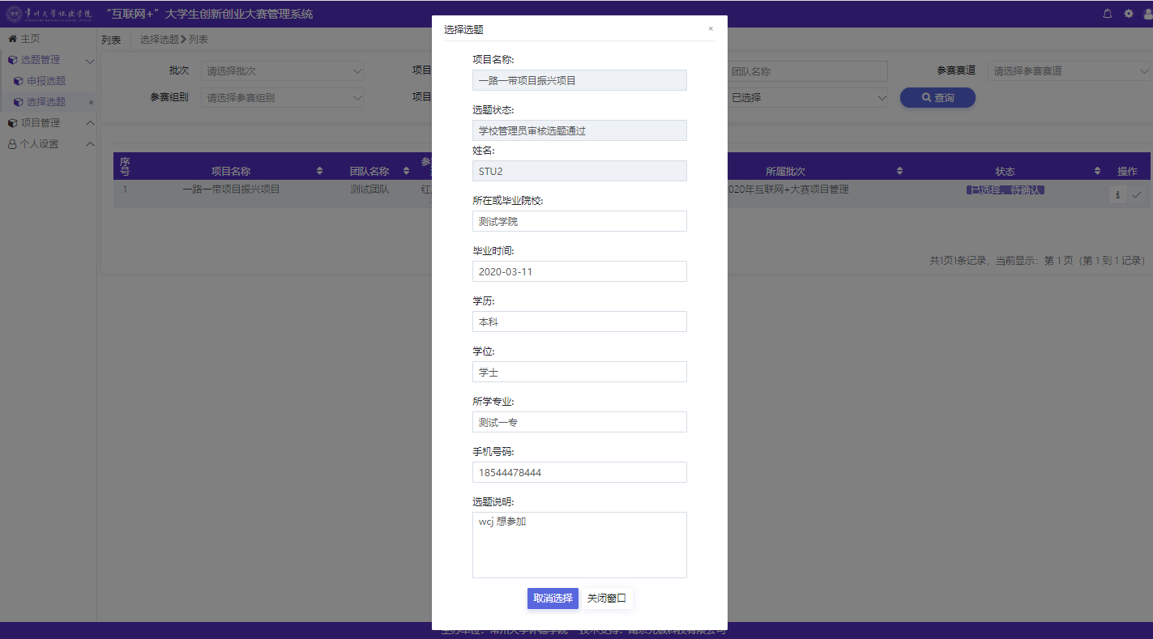
（6）申报人可在选题管理—申报选题菜单，点击“√待确认选题” 按钮查看已有学生选择情况。
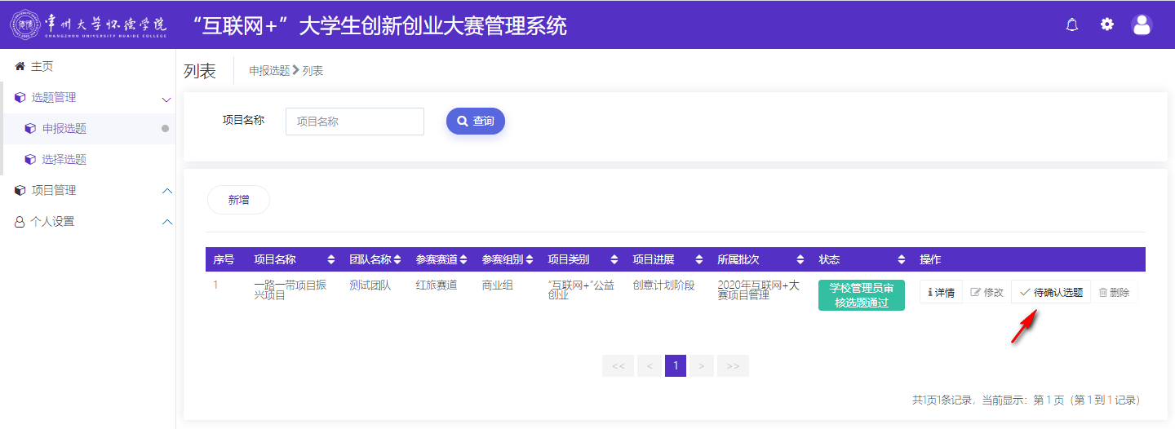
（7）点击后，在进入的页面我们可以看见已经选择的学生。其中，自己默认就是团队负责人，无需选择、无法取消。勾选其他成员即可将其加入到自己的团队，或者取消选择将其移除自己的团队。点击“保存”按钮可以修改选择成员情况，点击“确认选题”即可完成组队 。（每组成员最多不可以超过10人）
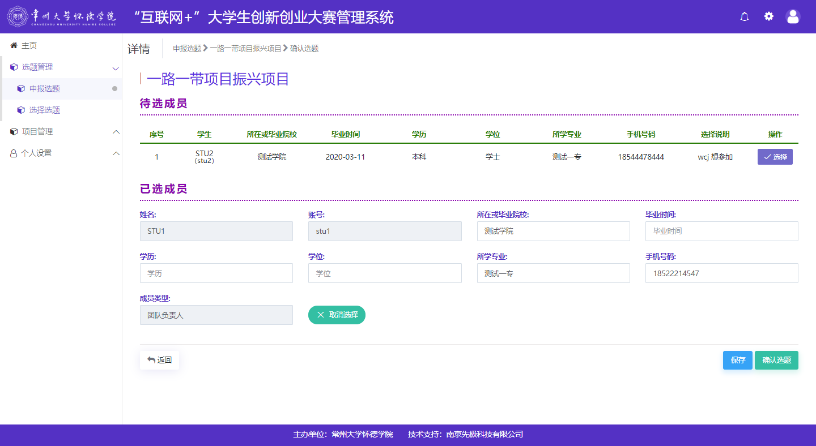
（8）确认选题完成组队后，项目不可删除。然后点击修改提交相关word版计划书（PDF）、PPT版计划书（PDF）、项目视频（可选）、项目展板（可选）
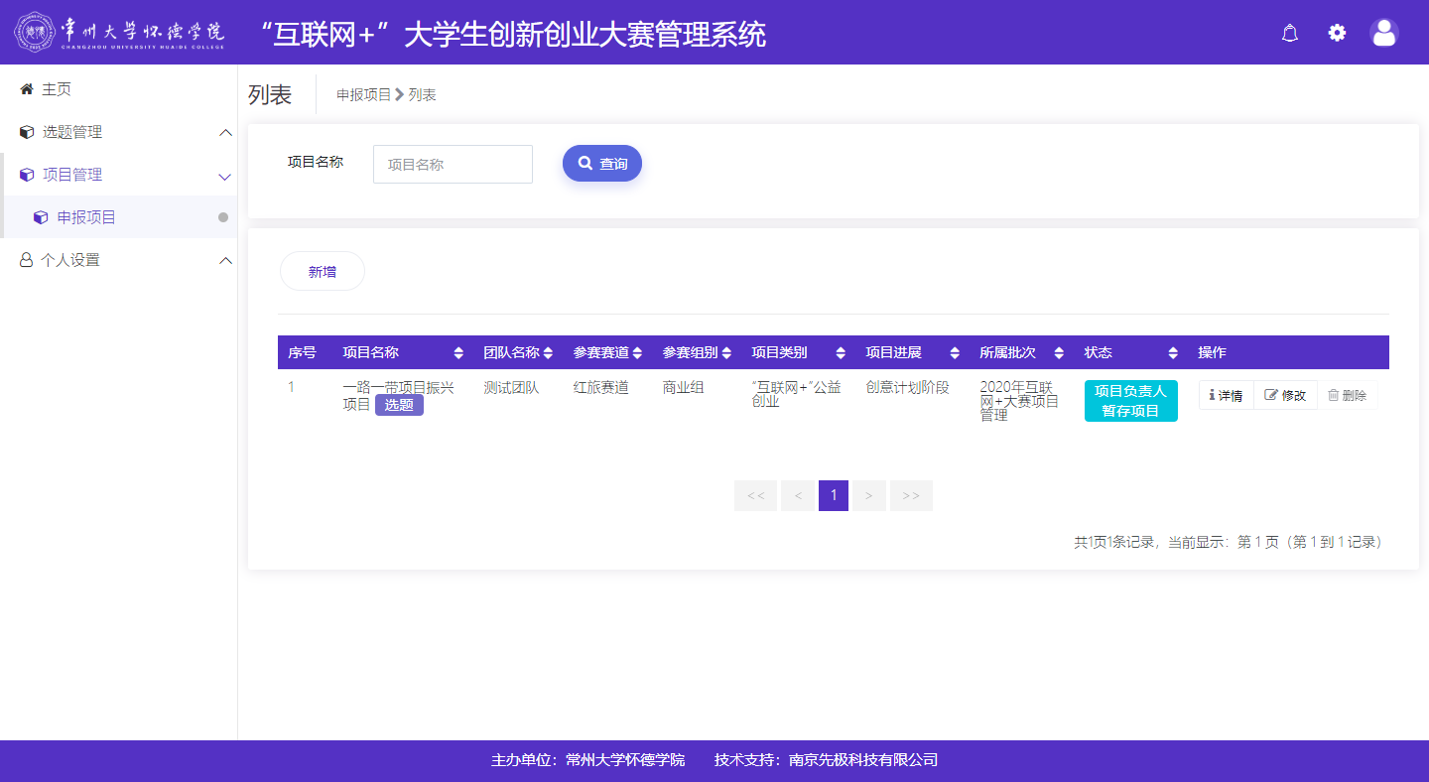
2.报送方式二：指导教师作为负责人申报
报送流程同上。

